
105-1教育部閱讀與書寫教學革新計畫
修平科技大學「閱讀力即生命力」專題講座
【綜合類型】活動執行成果及經費核銷表
活動名稱 | 漢字美學與硬筆書法 |  |  |  |  | 分項計畫執行編號 |  | MOE-105-2-1-032
主辦單位 | 博雅學院 | 承辦人 |  | 陳月秋 |  | 辦理日期 |  | 105 年12月23日
活動內容 | 硬筆書法講解與教學 |  |  |  |  | 辦理時間 |  | 15：00~17：00
活動內容 |  |  |  |  |  | 活動地點 |  | 圖書館3樓
參加對象統計
1.主辦學校教師人數： 2人  2.主辦學校學生人數： 64人  3.校內教職員人數：0人 |  |  |  |  | 4.跨校教師人數：0 人  5.跨校學生人數：0 人  6.其他(請自行填入身分別：如廠商或校友等)： 0人
年度計畫執行項目  訂定之量化績效 |  |  | 本次活動之量化績效 |  |  |  | 目前已累積之量化績效
預計辦一場 |  |  | 一、本次參加學生共64人  二、整體活動滿意度達74.57% |  |  |  | 一、教學經驗分享一場次2小時  二、整體活動滿意度達 85 %
整體計畫執行成果(outcome)指標績效連結(請務必勾選至少1項)
□教師教學及專業成長績效
學生學習成果績效(請繼續勾選培育何種能力?可複選)
( ■3大基本能力 ■專業力 ■跨界力 ■創新力 □團隊力 □服務力)
□畢業生就業成果績效
活動成效
(一)透過「漢字美學與硬筆書法」講座，開啟文化關懷與自我探索等議題，使修平師生同獲文化的啟迪與更新，可加強並深化國文教學的廣度與深度。
(二)藉由「漢字美學與硬筆書法」議題的闡明，讓國文教學美學產生連結，使師生
有意參與具創意特質的教學現場，且能在具體實踐中有效學習。
(三)透過書法家王世慈經歷的分享，加深師生之間美學對話與交流，落實漢字書寫的熱情與行動力。

105-1教育部閱讀與書寫教學革新計畫
修平科技大學「閱讀力即生命力」專題講座
【綜合類型】活動執行成果及經費核銷表
活動經費項目 |  | 請購金額(元) | 執行增減金額(元) | 核銷金額(元) | 備註
1 | 鐘點費-校外人士 | 1,600 | 2 | 3200 | 王世慈
2 | 二代健保 | 61 | 1 | 61 | (鐘點費)  x1.91%(四捨五入)
3 | 雜支(雲彩紙、瓦楞紙及其他各種紙張文具) | 30 | 100 | 3000
合計 |  |  |  | 6216 | (元)

活動檢討報告
- 本活動對學生/教師之助益為何？
○怎麼寫書法，了解書法○欣賞了許多優美的書法○書法的技巧○了解書法的美
- 下次辦理相關活動時，會如何改善以提升成效？
○多點生動的體驗○我還是覺得可以搭配外面賣的書搭配○練習書法
- 其它？
無
活動附件
一、照片4~6張
格式：限jpg或png格式，每張勿超過2MB，照片寬度設定為1200像素。
說明：請加註日期，中文字以15字為限，如：1030401輔導班上課情形-1。
二、海報
三、講義
四、(其它附件資料)
請活動承辦人上傳活動附件至iLMS創新社群平台。是否已上傳，完成請打勾： □是 □否
承辦人：  (簽章) | 單位主管：  (簽章)
※活動成效請儘量以條列式述明：辦理該項活動之方式、參與人員數、成果或研討會重要結論及建議等(如篇幅不足,請自行調整格式或另頁繕附)。
105-1教育部閱讀與書寫教學革新計畫
修平科技大學「閱讀力即生命力」專題講座
【綜合類型】活動執行成果照片
日期時間 | 105 年12月23日 | 活動名稱 | 漢字美學與硬筆書法
分項計畫執行編號 | MOE-105-2-1-032 | 活動地點 | 圖書館3樓
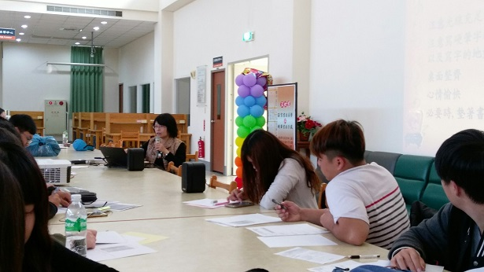 |  | 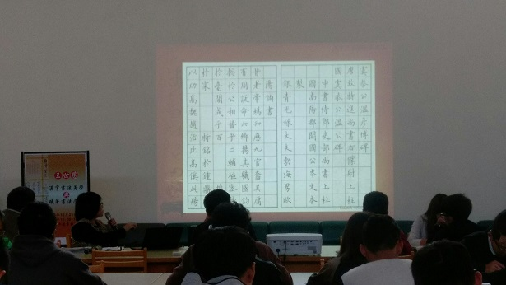
老師在認真講解 |  | 老師的硬筆書法作品展示
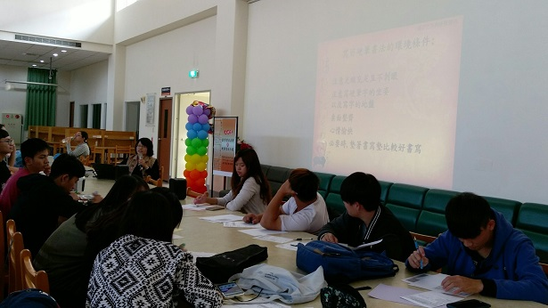 |  | 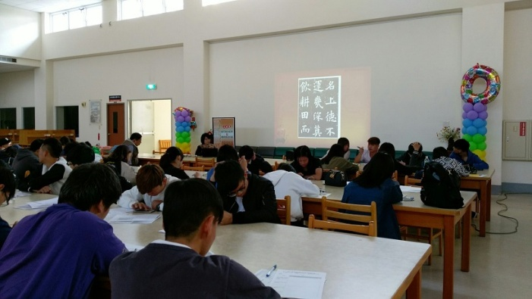
說明寫書法時的環境 |  | 書法作品介紹
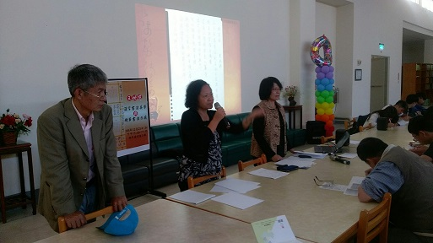 |  | 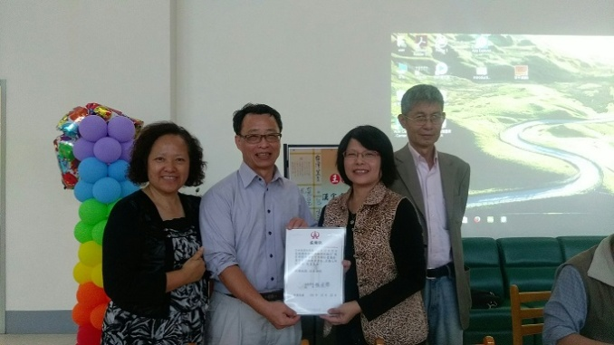
老師在交代回去的硬筆書法練習 |  | 老師們的合照

